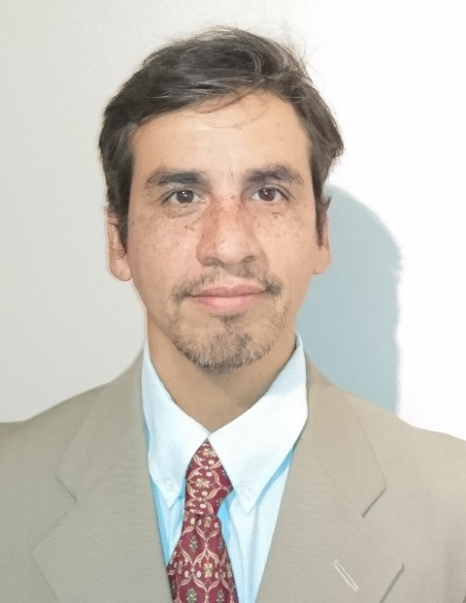
Mauricio Montero Sobarzo
Ingeniero Civil Industrial – 45 años
Camino El Opapa N°12, Puerto Varas
Tel : 9 9448 7903 – 9 4400 8521
Email : mosobarzo@gmail.com

CURRICULUM VITAE

1992 - 1998 Ingeniería Civil de Industrias con Mención en Química
Santiago Pontificia Universidad Católica de Chile

1988 - 1991 Enseñanza Media
Santiago 1° y 4° - Instituto de Humanidades Luis Campino

1980 - 1987 Enseñanza Básica
Iquique Liceo American College

Idiomas: Español: Nativo
Ingles: Avanzado, escrito y hablado.

Conocimientos:
Usuario avanzado en Microsoft Office (Word, Excel, PowerPoint, Access y Exchange).
Conocimientos de los Sistemas de Administración ORACLE, Microsoft Dynamics AX, J.D. Edwards y
BPCS (Business Planning and Control System) en área Abastecimiento y Logística (producción,
compras locales e internacionales y distribución).
8 años de experiencia como relator y consultor experto en temáticas como : Calidad del Agua,
Normativa Ambiental, Ensilaje, Recirculación de Agua, Manejo de Productos Peligrosos, Tratamiento
de Riles, Gestión Ambiental, Salud de Peces, Manejo y Tratamiento de Residuos Peligrosos.

2018 Compañía Naviera Frasal S.A.
Puerto Montt Subgerente de Planificación y Control

Soy responsable de la planificación financiera y operacional de las diferentes áreas de la compañía, incluyendo proyectos de inversión y activo fijo, realizando una función de control interno y reporte al Directorio. Para asegurar el alineamiento de la operación con los parámetros estratégicos definidos por la alta dirección.

Además, tengo a mi cargo las unidades de Control de Gestión, Recursos Humanos y Bienestar, Abastecimiento y Bodega.

Reporto a la Gerencia General y tengo a mi cargo alrededor de 15 profesionales.

ESTUDIOS

EXPERIENCIA LABORAL

2017 Fiordo Austral S.A.
Puerto Montt Jefe Senior Desarrollo de Proyectos

Responsable del desarrollo de proyectos de mejora continua dentro de la Gerencia de Operaciones, abarcando aspectos como procedimientos operacionales, evaluación de proyectos de inversión y desarrollo de la ingeniería asociada.
Mi trabajo es servir como un consultor interno, independiente del trabajo habitual del área, proponiendo y desarrollando proyectos para mejorar el desempeño de la unidad de operaciones.
Soy responsable del diseño, planificación y ejecución de los proyectos. Debiendo entregar las soluciones a cada jefe de área una vez superada la etapa final de marcha blanca. Pero manteniendo soporte experto en caso de ser requerido.

2011- 2016 AKVA group Chile S.A.
Puerto Montt Subgerente de Proyectos

Era responsable de la definición, instalación y puesta en marcha de todos los proyectos de la empresa, incluyendo sistemas de recirculación de agua para el cultivo de peces, alimentación, video y control. Reportaba a la gerencia de Administración y Finanzas, y tenía a mi cargo 8 Jefes de Area y alrededor de 40-50 técnicos y operarios.
Era responsable del diseño y venta de los proyectos, de la adquisición de los equipos y su instalación y puesta en marcha. Así como también de dar soporte a los clientes en cada etapa del proyecto. Genero el presupuesto del proyecto, defino los recursos necesarios, soy responsable de la negociación final con el cliente.
Tenía también a mi cargo las unidades de Compras y Comercio Exterior, supervisando la adquisición de los equipos e insumos para cada proyecto, tanto nacionales como importados; además de la exportación de los componentes para los proyectos en el extranjero.

2008-2011 Fiordo Austral S.A.
Puerto Montt Gerente de Abastecimiento

Era responsable de la adquisición de materias primas, insumos y equipos para las plantas de producción de harina y aceite de pescado. Debiendo generar nuevas opciones de abastecimiento, negociación y gestión de contratos con proveedores. Reportaba a la Gerencia General, y tenía a mi cargo a 30-40 personas entre personal técnico y operarios.
También tuve a mi cargo el área de almacenaje y la flota de camiones requeridos para transportar las materias primas desde las instalaciones de los clientes: desechos desde plantas de proceso y mortalidades desde centros de cultivo.
Adicionalmente, tenía a mi cargo la adquisición de equipos para los proyectos de inversión en las plantas, donde trabajando en conjunto con el área de Ingeniería era responsable de la selección y adquisición de los equipos (importación).

2005-2008 Loma Verde S.A.
Temuco Gerente de Operaciones

En este cargo me correspondió la definición, supervisión y control de las actividades de las áreas de adquisiciones, comercialización, producción y distribución. Reportaba a la Gerencia General en Argentina, y tenía a mi cargo alrededor de 20 personas.
Debía planificar y administrar la producción y abastecimiento de productos e insumos, tanto locales como importados; definir el plan de ventas, llevando a la práctica las estrategias comerciales y controlando el desempeño de la fuerza de ventas; asegurar la correcta distribución de los productos a los clientes, mediante la optimización del manejo de la flota de camiones (nacionales y extranjeros), y un adecuado programa de control de inventario.

2001-2005 Cytec Chile Ltda.
Santiago Gerente de Planificación y Logística

Estaba a cargo de la planificación de la producción y logística para Chile, reportando a la gerencia de Procurement en USA y a la de Logística en México; tenía a mi cargo a 30 personas aproximadamente. Debía generar plan de producción, administrar los recursos (físicos y personales) para su ejecución en planta. Definía la política de inventario para insumos, materias primas y productos terminados importados y de fabricación local, determinando los volúmenes de compra y producción necesarios para responder a los requerimientos de los clientes, minimizando la exposición en capital de trabajo.
Definición y supervisión de las funciones logísticas para el movimiento de materias primas y productos terminados: transporte, almacenaje y distribución.
Seguimiento y control de las gestiones de Comercio Exterior en las operaciones de Importación y Exportación, manteniendo una permanente comunicación con proveedores, clientes y Agentes de Aduana.

1998-2001 Shell Chile S.A.C. e I.
Santiago Asistente Gerencia Logística y Abastecimiento

En este cargo me correspondió proporcionar apoyo al Gerente de Abastecimiento para la administración de las operaciones de importación / exportación, y control de existencias e inventarios. Debiendo ejecutar las operaciones administrativas correspondientes, manteniendo un contacto permanente con proveedores de productos y servicios tanto nacionales como extranjeros.
Además de la gestión de los procesos productivos, controlando la elaboración de productos, las existencias y el aprovisionamiento de insumos, materiales y/o repuestos, materias primas de origen nacional y/o extranjero.

Francisco Correa – Fiordo Austral S.A.
Gerente de Operaciones - Teléfono : 9 9644 5513

Mary Ann Rademacher - AKVA group Chile S.A.
Gerente de Operaciones, Administración y Finanzas - Teléfono : 9 7478 3734

FORMACIONES ADICIONALES E INTERESES
REFERENCIAS LABORALES

